Лекции МДК 01.01 11 Основные виды дефектов обработки, их причины и способы устранения
Для профессии 15474 "Оператор автоматических и полуавтоматических станков и линий станков" (повышения квалификации на 4 разряд)

1. Классификация дефектов обработки
Дефект обработки — любое отклонение параметров обработанной детали от заданных на чертеже. Дефекты классифицируются по: характеру (геометрические, физико-механические, внешние), причинам (станочные, инструментальные, заготовительные, организационные), степени исправимости (исправимые, неисправимые). Оператор 4 разряда должен самостоятельно определять причины дефектов и принимать меры по их устранению.

Специфика обучения на 4 разряд
Данная лекция предназначена для повышения квалификации операторов автоматических и полуавтоматических станков и линий станков до 4 разряда. В отличие от подготовки на 2-3 разряды, программа 4 разряда предполагает углублённое изучение оборудования и технологий. Оператор 4 разряда должен уметь обслуживать автоматические линии из нескольких станков, выполнять комплексную подналадку, обрабатывать сложные детали по 8-10 квалитетам с шероховатостью Ra 3,2 и ниже, самостоятельно определять причины дефектов и принимать решения по их устранению, работать с микрометрическим и индикаторным инструментом, осуществлять контроль качества на всех стадиях обработки. Объём учебного времени по данной теме составляет 2 академических часов.
Геометрические дефекты: отклонения размеров (превышение допуска), отклонения формы (овальность, конусообразность), отклонения расположения (биение, несоосность), шероховатость выше заданной. Физико-механические дефекты: наклёп поверхности, внутренние напряжения, прижоги. Внешние дефекты: риски, царапины, вмятины, заусенцы.
Вид дефекта | Причина | Способ обнаружения | Способ устранения
Превышение допуска Ø | Износ резца, температурная деформация | Измерение микрометром | Подналадка, замена резца
Овальность | Биение шпинделя, дисбаланс | Индикатор в центрах | Ремонт шпинделя, балансировка
Конусообразность | Смещение центра, износ направляющих | Измерение по длине | Регулировка центров
Волнистость | Вибрации, недостаточная жёсткость | Визуально, профилометр | Изменение режимов, виброгашение
Задиры, риски | Стружка, налипание на резец | Визуально | СОЖ, заточка резца

2. Причины возникновения дефектов и их диагностика
Основные причины дефектов при работе на автоматах: 1) Износ и затупление режущего инструмента (40% дефектов) — приводит к изменению размеров и ухудшению шероховатости; 2) Температурные деформации станка (20%) — вызывают систематическое смещение размеров; 3) Вибрации (15%) — вызывают волнистость и вибрационные следы; 4) Погрешности базирования (10%) — приводят к отклонениям расположения; 5) Неисправности станка (10%) — биение шпинделя, люфты; 6) Качество заготовок (5%) — разнотолщинность, твёрдость.
Диагностика дефектов: при появлении брака оператор должен остановить станок, проверить размеры нескольких деталей, осмотреть режущий инструмент, проверить крепление резца и заготовки, измерить температуру узлов. При систематическом характере дефекта необходимо сообщить мастеру и вызвать наладчика.
Причина дефекта | Доля (%) | Характерный дефект | Метод диагностики | Время до обнаружения
Износ инструмента | 40 | Отклонение размера, Ra | Измерение, осмотр резца | 10–30 мин
Температурные деформации | 20 | Систематический уход размера | Измерение серии деталей | 20–60 мин
Вибрации | 15 | Волнистость, следы | Визуально, на ощупь | Немедленно
Погрешности базирования | 10 | Биение, несоосность | Индикатор | 5–10 мин
Неисправности станка | 10 | Различные | Осмотр, измерение | 10–30 мин
Качество заготовок | 5 | Разнотолщинность | Измерение заготовок | 5–10 мин

3. Предупреждение и устранение дефектов
Профилактика дефектов: своевременная замена инструмента, контроль температуры станка, правильная заточка резцов, обеспечение жёсткости закрепления, подача достаточного количества СОЖ, регулярный контроль размеров. Система статистического контроля (SSK) позволяет обнаружить тенденцию к появлению брака до его возникновения. Контрольные карты Шухарта — основной инструмент SSK.
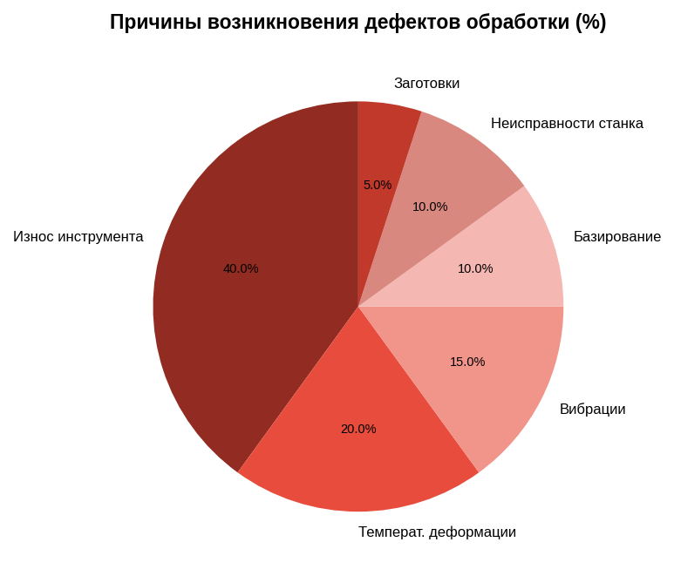

Дополнительные сведения для 4 разряда
Для успешной аттестации на 4 разряд оператор автоматических и полуавтоматических станков и линий станков должен продемонстрировать уверенное владение профессиональными компетенциями. Особое внимание уделяется самостоятельности принятия решений при возникновении нештатных ситуаций на автоматических линиях. Оператор 4 разряда должен знать кинематические схемы обслуживаемых станков, уметь читать сборочные чертежи, понимать причины возникновения погрешностей обработки и способы их компенсации. Практическая подготовка включает работу на автоматических линиях с выполнением подналадки, замены инструмента и контроля качества обработки деталей сложной формы. Рекомендуется дополнительно изучить справочники режимов резания, ГОСТ на допуски и посадки, а также руководства по эксплуатации автоматического оборудования. Для успешной аттестации на 4 разряд оператор автоматических и полуавтоматических станков и линий станков должен продемонстрировать уверенное владение профессиональными компетенциями. Особое внимание уделяется самостоятельности принятия решений при возникновении нештатных ситуаций на автоматических линиях. Оператор 4 разряда должен знать кинематические схемы обслуживаемых станков, уметь читать сборочные чертежи, понимать причины возникновения погрешностей обработки и способы их компенсации. Практическая подготовка включает работу на автоматических линиях с выполнением подналадки, замены инструмента и контроля качества обработки деталей сложной формы. Рекомендуется дополнительно изучить справочники режимов резания, ГОСТ на допуски и посадки, а также руководства по эксплуатации автоматического оборудования. Для успешной аттестации на 4 разряд оператор автоматических и полуавтоматических станков и линий станков должен продемонстрировать уверенное владение профессиональными компетенциями. Особое внимание уделяется самостоятельности принятия решений при возникновении нештатных ситуаций на автоматических линиях. Оператор 4 разряда должен знать кинематические схемы обслуживаемых станков, уметь читать сборочные чертежи, понимать причины возникновения погрешностей обработки и способы их компенсации. Практическая подготовка включает работу на автоматических линиях с выполнением подналадки, замены инструмента и контроля качества обработки деталей сложной формы. Рекомендуется дополнительно изучить справочники режимов резания, ГОСТ на допуски и посадки, а также руководства по эксплуатации автоматического оборудования. Для успешной аттестации на 4 разряд оператор автоматических и полуавтоматических станков и линий станков должен продемонстрировать уверенное владение профессиональными компетенциями. Особое внимание уделяется самостоятельности принятия решений при возникновении нештатных ситуаций на автоматических линиях. Оператор 4 разряда должен знать кинематические схемы обслуживаемых станков, уметь читать сборочные чертежи, понимать причины возникновения погрешностей обработки и способы их компенсации. Практическая подготовка включает работу на автоматических линиях с выполнением подналадки, замены инструмента и контроля качества обработки деталей сложной формы. Рекомендуется дополнительно изучить справочники режимов резания, ГОСТ на допуски и посадки, а также руководства по эксплуатации автоматического оборудования. Для успешной аттестации на 4 разряд оператор автоматических и полуавтоматических станков и линий станков должен продемонстрировать уверенное владение профессиональными компетенциями. Особое внимание уделяется самостоятельности принятия решений при возникновении нештатных ситуаций на автоматических линиях. Оператор 4 разряда должен знать кинематические схемы обслуживаемых станков, уметь читать сборочные чертежи, понимать причины возникновения погрешностей обработки и способы их компенсации. Практическая подготовка включает работу на автоматических линиях с выполнением подналадки, замены инструмента и контроля качества обработки деталей сложной формы. Рекомендуется дополнительно изучить справочники режимов резания, ГОСТ на допуски и посадки, а также руководства по эксплуатации автоматического оборудования. Для успешной аттестации на 4 разряд оператор автоматических и полуавтоматических станков и линий станков должен продемонстрировать уверенное владение профессиональными компетенциями. Особое внимание уделяется самостоятельности принятия решений при возникновении нештатных ситуаций на автоматических линиях. Оператор 4 разряда должен знать кинематические схемы обслуживаемых станков, уметь читать сборочные чертежи, понимать причины возникновения погрешностей обработки и способы их компенсации. Практическая подготовка включает работу на автоматических линиях с выполнением подналадки, замены инструмента и контроля качества обработки деталей сложной формы. Рекомендуется дополнительно изучить справочники режимов резания, ГОСТ на допуски и посадки, а также руководства по эксплуатации автоматического оборудования.

